ชุดฝึกทักษะการอ่านและเขียนคำ

คำในมาตราแม่กน
เล่ม ๑

กลุ่มสาระการเรียนรู้ภาษาไทย
ระดับประถมศึกษา

ชุดฝึกทักษะการอ่านและเขียนคำ
คำในมาตราแม่กน
เล่ม ๑
กลุ่มสาระการเรียนรู้ภาษาไทย
ระดับประถมศึกษา

จัดทำโดย

ศรีวัย พญาปุโรหิต
โรงเรียนอนุบาลดงมหาวัน
สำนักงานเขตพื้นที่การศึกษาประถมศึกษา
เชียงราย เขต ๑

สงวนลิขสิทธิ์ตามกฎหมาย
คำนำ

ชุดฝึกทักษะการอ่านและเขียนคำ คำในมาตราแม่กน จัดทำขึ้นเพื่อใช้เป็นสื่อการเรียนรู้ สำหรับนักเรียนที่มีความบกพร่องทางการเรียน หรือ นักเรียนที่มีปัญหาทางการเรียนรู้ ( Learning disabilities ) โดยเริ่มฝึกอ่านและเขียนคำจากชุดฝึกทักษะที่ง่ายๆ ก่อน การฝึกในชุดฝึกทักษะจะต้องฝึกอ่านและเขียนคำซ้ำๆ จนเกิดทักษะในการเรียนรู้ จึงฝึกชุดฝึกทักษะเล่มต่อไป
ชุดฝึกทักษะเล่มนี้เหมาะสำหรับครูและผู้ปกครอง ใช้เป็นสื่อการเรียนรู้ เพื่อให้เด็กเข้าใจคำ จดจำคำ สามารถแก้ปัญหาในการอ่านและเขียนคำให้ถูกต้อง นำไปใช้ในชีวิตประจำวันและเป็นพื้นฐานสำหรับชั้นเรียนที่สูงขึ้น

ลงชื่อ
( นางศรีวัย พญาปุโรหิต )
ครูโรงเรียนอนุบาลดงมหาวัน

สารบัญ

ชุดฝึกทักษะการอ่านและเขียนคำ 1
คำนำ 3
สารบัญ 4
คู่มือการใช้แบบฝึกทักษะ 5
ทดสอบก่อนเรียน 6
แบบฝึกอ่านคำที่มี ญ สะกด (1) 7แบบฝึกทักษะที่ 1 - 5 8
แบบฝึกอ่านคำที่มี ญ สะกด (2) 15
แบบฝึกทักษะที่ 1 - 5 16
แบบฝึกอ่านคำที่มี ณ สะกด (3) 23
แบบฝึกทักษะที่ 1 - 5 24
ทดสอบหลังเรียน 29
บันทึก 30
เอกสารอ้างอิง 31
ภาคผนวก 32

คู่มือการใช้ชุดฝึกทักษะคำในมาตราแม่กน

1. นักเรียนเขียนคำทดสอบก่อนเรียนตามคำที่ครูกำหนดจำนวน 5 คำ
2. ครูชี้แจงวิธีการใช้ชุดฝึกทักษะการอ่านและเขียนคำ
3. ครูอธิบายความรู้เกี่ยวกับคำในมาตราแม่กน
4. นักเรียนฝึกอ่านคำตามครูและฝึกอ่านด้วยตนเอง
5. ครูอธิบายแบบฝึกทักษะทีละชุดก่อนให้นักเรียนทำ
6. อ่านทบทวนคำทุกครั้งก่อนทำแบบฝึกทักษะ
7. นักเรียนทำกิจกรรมลงในแบบฝึกทักษะทีละชุด
8. ครูตรวจผลงานถ้าพบว่าเขียนผิด/ทำไม่ได้ ครูอธิบาย/แนะนำ
แล้วให้นักเรียนแก้ไขให้ถูกต้อง
9. ก่อนฝึกแบบฝึกทักษะชุดต่อไปให้อ่านทบทวนชุดที่ได้ฝึก
ผ่านมาแล้ว
10. เมื่อนักเรียนฝึกจนครบทุกแบบฝึกทักษะ ให้เขียนคำทดสอบหลังเรียน จำนวน 5 คำ เพื่อเปรียบเทียบความก้าวหน้าทางการเรียนรู้
11. ในกรณีได้คะแนนทดสอบหลังเรียนน้อยกว่าเกณฑ์ที่กำหนดต้องฝึกชุดฝึกทักษะชุดเดิมซ้ำจนกว่าจะทดสอบผ่านเกณฑ์ที่กำหนด จึงฝึกอ่านและ เขียนคำชุดต่อไป
เกณฑ์ เขียนได้ 3 คำขึ้นไป ถือว่าผ่านเกณฑ์

คำแนะนำ ให้นักเรียนเขียนคำใน มาตราแม่กน ที่มี ญ สะกด ตามคำบอกของครู/ผู้ปกครอง

ทดสอบก่อนเรียน
1. 2.
...................................................................... .............................................................................
..................................................................... ..............................................................................

3. 4.
.................................................................... ............................................................................
....................................................................... ...........................................................................
5.
..........................................................................................
...........................................................................................

ผม/หนู........................................................เขียนได้ คำ
ลงชื่อครู/ผู้ปกครอง..............................................................................

แบบฝึกอ่านคำในมาตราแม่กน

คำแนะนำ นักเรียนฝึกอ่านออกเสียงคำในมาตราแม่กนที่มี ญ สะกด ตามครู/ผู้ปกครอง

อ่านคำที่มี ญ สะกด
อ่านออกเสียง เหมือน น สะกด
เป็นคำในมาตราแม่กน

คำที่มี ญ สะกด เช่น ชำนาญ รำคาญ รอนราญ
สำราญ กล้าหาญ เชี่ยวชาญ
ผลาญ กาญจนบุรี กัญชา กัญญา
ปัญญา ปัญหา สัญญา สำคัญ
กตัญญู สัญญาณ สุวิญชา
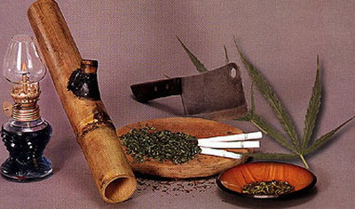

แบบฝึกทักษะที่ 1

ฝึกอ่านออกเสียงคำในมาตราแม่กน คำที่มี ญ สะกด

ชำนาญ อ่านว่า ชำ-นาน
รำคาญ อ่านว่า รำ-คาน
รอนราญ อ่านว่า รอน-ราน
สำราญ อ่านว่า สำ-ราน
กล้าหาญ อ่านว่า กล้า-หาน
เชี่ยวชาญ อ่านว่า เชี่ยว-ชาน
ผลาญ อ่านว่า ผลาน
กาญจนบุรี อ่านว่า กาน-จะนะ-บุ-รี
กัญชา อ่านว่า กัน-ชา

แบบฝึกทักษะที่ 2

เติมพยางค์/คำที่หายไปและฝึกอ่าน

ชำ............... สำ................ กล้า............... ..............ญา
รำ............... เชี่ยว............. ............ชา ...............หา

คัดคำในมาตราแม่กน

…………………………………………………………………………………………….………………..…………………………..…
……………………………………………………………………………………….……………………………………………………

………………………………………………………….…………………………………………….………………………………..…
……………………………………………………………………………………………………………………………….……………

……………………………………………………………………….………………………………….……….……………………..…
……………………………………………………………….……………...……………………………………………….……………

…………………………………………………………….……………………………………………………………..….…………..…
……………………………………………………………………….…………………………………..……..…………….……………
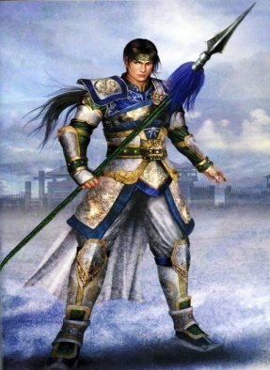

แบบฝึกทักษะที่ 3

จับคู่โยงคำ เขียนคำที่โยงลงในช่องว่าง

ชำ คาญ
รำ ราญ
รอน ราญ
สำ นาญ
กล้า หาญ
เชี่ยว บุรี
กาญ ชา
กัญ ชาญ
ปัญ ญา

.................................................................................
.
..................................................................................

...................................................................................

..................................................................................

...................................................................................

...................................................................................

...................................................................................

..................................................................................

..................................................................................

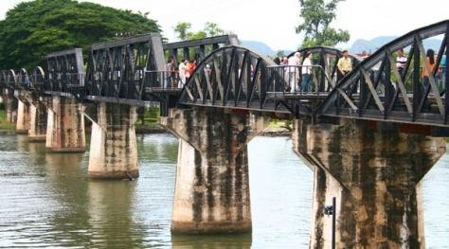

แบบฝึกทักษะที่ 4

เติมคำในมาตราแม่กน คำที่มี ญ สะกด ลงในช่องว่าง

ปัญญา ปัญหา สัญญา
สำคัญ กตัญญู กาญจนบุรี

1. นักเรียนทุกคน..............................ว่าจะเป็นเด็กดี
2. การเรียนมีความ................................ต่อเด็กๆมาก
3. พวกเรามีความ...............................ต่อผู้มีพระคุณ
4. ฉันอยากไปเที่ยวจังหวัด......................................
5. เราใช้..........................ในการแก้ไข....................

แบบฝึกทักษะที่ 5

เติมคำในมาตราแม่กน คำที่มี ญ สะกด ลงในแผนภาพความคิด

......................................
.......................................

......................................
.......................................
......................................
.......................................
......................................
.......................................
......................................
.......................................
......................................
.......................................
คำที่มี ญ สะกด

คำแนะนำ ให้นักเรียนเขียนคำในมาตราแม่กน ที่มี ญ สะกด ตามคำบอกของครู/ผู้ปกครอง

ทดสอบหลังเรียน
1. 2.
...................................................................... .............................................................................
..................................................................... .............................................................................

3. 4.
..................................................................... ............................................................................
....................................................................... ...........................................................................
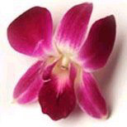
5.
..........................................................................................
...........................................................................................

เกณฑ์ เขียนคำได้ 5 คำ ดีมาก
เขียนคำได้ 4 คำ ดี
เขียนคำได้ 3 คำ ผ่าน
เขียนคำได้ 0 – 2 คำ ไม่ผ่าน
ผม/หนู..................................................................เขียนได้ คำลงชื่อ.......................................................................ครู/ผู้ปกครอง
คำแนะนำ ให้นักเรียนเขียนคำในมาตราแม่กน ที่มี ญ สะกด ตามคำบอกของครู/ผู้ปกครอง

ทดสอบก่อนเรียน
1. 2.
...................................................................... .............................................................................
..................................................................... .............................................................................

3. 4.
..................................................................... ............................................................................
....................................................................... ...........................................................................
5.
..........................................................................................
...........................................................................................

ผม/หนู.........................................................เขียนได้ คำ
ลงชื่อครู/ผู้ปกครอง.............................................................................

แบบฝึกอ่านคำในมาตราแม่กน

คำแนะนำ นักเรียนฝึกอ่านออกเสียงคำในมาตราแม่กน
ที่มี ญ สะกด ตามครู/ผู้ปกครอง

อ่านคำที่มี ญ สะกด
อ่านออกเสียง เหมือน น สะกด
เป็นคำในมาตราแม่กน

คำที่มี ญ สะกด เช่น ทำบุญ บุญคุณ กุญแจ กุญชร
สูญพันธ์ บำเพ็ญ ลำเค็ญ เชิญชวน
บังเอิญ เจริญ ของขวัญ มิ่งขวัญ
สรรเสริญ คร่ำครวญ เหรียญ

แบบฝึกทักษะที่ 1

ฝึกอ่านออกเสียงคำในมาตราแม่กน คำที่มี ญ สะกด

ทำบุญ อ่านว่า ทำ-บุน
บุญคุณ อ่านว่า บุน-คุน
กุญแจ อ่านว่า กุน-แจ
กุญชร อ่านว่า กุน-ชอน
สูญพันธ์ อ่านว่า สูน-พัน
บำเพ็ญ อ่านว่า บำ-เพ็น
ลำเค็ญ อ่านว่า ลำ-เค็น
เชิญชวน อ่านว่า เชิน-ชวน
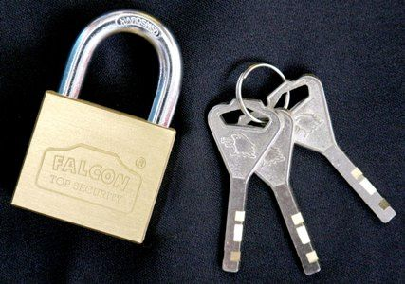

แบบฝึกทักษะที่ 2

เติมพยางค์/คำที่หายไปและฝึกอ่าน

ทำ................. ..............แจ บำ................ วัน.................
ของ.............. เงิน............. คร่ำ.............. ........... ชวน

คัดคำใน มาตราแม่กน

…………………………………………………………………………………………….………………..…………………………..…
……………………………………………………………………………………….……………………………………………………

………………………………………………………….…………………………………………….………………………………..…
……………………………………………………………………………………………………………………………….……………

……………………………………………………………………….………………………………….……….……………………..…
……………………………………………………………….……………...……………………………………………….……………

…………………………………………………………….……………………………………………………………..….…………..…
……………………………………………………………………….…………………………………..……..…………….……………

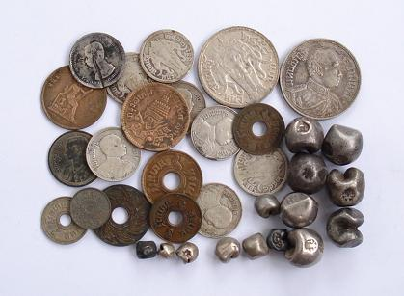

แบบฝึกทักษะที่ 3

จับคู่โยงคำ เขียนคำที่โยงลงในช่องว่าง

ทำ คุณ
บุญ แจ
กุญ บุญ
กุญ ชร
สูญ เพ็ญ
บำ เพ็ญ
วัน พันธุ์
เชิญ เอิญ
บัง ชวน

..................................................................................

..................................................................................

..................................................................................

...................................................................................

..................................................................................

...................................................................................

...................................................................................

...................................................................................

..................................................................................

แบบฝึกทักษะที่ 4

เติมคำในมาตราแม่กน ที่มี ญ สะกด ลงในช่องว่างตรงกับภาพ

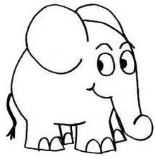

...................................................................

...................................................................

...................................................................

...................................................................

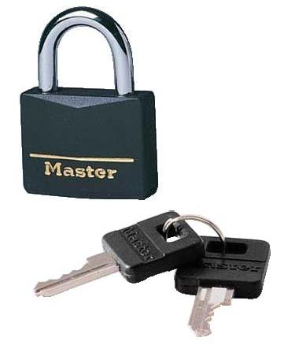

...................................................................

...................................................................

...................................................................

...................................................................

แบบฝึกทักษะที่ 5

เติมคำใน มาตราแม่กน ที่มี ญ สะกด ลงในแผนภาพความคิด

......................................
.......................................

......................................
.......................................
......................................
.......................................
......................................
.......................................
......................................
.......................................
......................................
.......................................
คำที่มี ญ สะกด

คำแนะนำ ให้นักเรียนเขียนคำในมาตราแม่กน ที่มี ญ สะกด ตามคำบอกของครู/ผู้ปกครอง

ทดสอบหลังเรียน

1. 2.
...................................................................... .............................................................................
..................................................................... .............................................................................

3. 4.
..................................................................... ............................................................................
....................................................................... ...........................................................................
5.
..........................................................................................
...........................................................................................

เกณฑ์ เขียนคำได้ 5 คำ ดีมาก
เขียนคำได้ 4 คำ ดี
เขียนคำได้ 3 คำ ผ่าน
เขียนคำได้ 0 – 2 คำ ไม่ผ่าน

ผม/หนู..................................................................เขียนได้ คำ
ลงชื่อ.......................................................................ครู/ผู้ปกครอง
คำแนะนำ ให้นักเรียนเขียนคำ ในมาตราแม่กน
ที่มี ณ สะกด ตามคำบอกของครู/ผู้ปกครอง

ทดสอบก่อนเรียน
1. 2.
...................................................................... .............................................................................
..................................................................... ..............................................................................

3. 4.
.................................................................... ............................................................................
....................................................................... ...........................................................................
5.
..........................................................................................
...........................................................................................

ผม/หนู.......................................................เขียนได้ คำ
ลงชื่อครู/ผู้ปกครอง...........................................................................

แบบฝึกอ่านคำในมาตราแม่กน

คำแนะนำ นักเรียนฝึกอ่านออกเสียงคำใน มาตราแม่กน ที่มี ณ สะกด ตามครู/ผู้ปกครอง
อ่านคำที่มี ณ สะกด
อ่านออกเสียง เหมือน น สะกด
เป็นคำในมาตราแม่กน

คำที่มี ณ สะกด เช่น คุณพ่อ คุณครู ขอบคุณ พระคุณ
สูตรคูณ โบราณ ประมาณ คำนวณ
สัญญาณ ปฏิญาณ บริเวณ
วรรณคดี สุพรรณบุรี
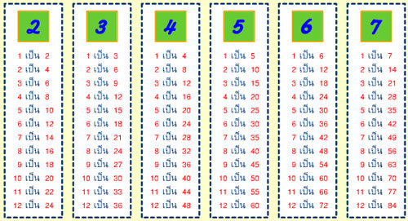

แบบฝึกทักษะที่ 1

ฝึกอ่านออกเสียงคำใน มาตราแม่กน คำที่มี ณ สะกด

คุณพ่อ อ่านว่า คุน-พ่อ คุณครู อ่านว่า คุน-ครู ขอบคุณ อ่านว่า ขอบ-คุน สูตรคูณ อ่านว่า สูด-คูน โบราณ อ่านว่า โบ-ราน
ประมาณ อ่านว่า ประ-มาน
ปฏิญาณ อ่านว่า ปะติ-ยาน
วรรณคดี อ่านว่า วัน-นะ-คะ-ดี
สุพรรณบุรี อ่านว่า สุ-พัน-บุ-รี

แบบฝึกทักษะที่ 2

เติมพยางค์/คำที่หายไปและฝึกอ่าน

โบ............... ประ............ คำ.............. สัญ.............
ปฏิ............. บริ............. ..............คดี ...........บุรี

คัดคำในมาตราแม่กน คำที่มี ณ สะกด

…………………………………………………………………………………………….………………..…………………………..…
……………………………………………………………………………………….……………………………………………………

………………………………………………………….…………………………………………….………………………………..…
……………………………………………………………………………………………………………………………….……………

……………………………………………………………………….………………………………….……….……………………..…
……………………………………………………………….……………...……………………………………………….……………

…………………………………………………………….……………………………………………………………..….…………..…
……………………………………………………………………….…………………………………..……..…………….……………

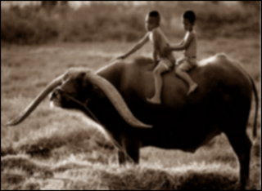

แบบฝึกทักษะที่ 3

จับคู่โยงคำ เขียนคำที่โยงลงในช่องว่าง

คุณ พ่อ
คุณ ครู
สุพรรณ ญาณ
ขอบ บุรี
สูตร คุณ
สัญ ญาณ
ปฏิ คูณ
บริ คดี
วรรณ เวณ ชวน

..................................................................................

..................................................................................

..................................................................................

...................................................................................

..................................................................................

...................................................................................

...................................................................................

...................................................................................

..................................................................................

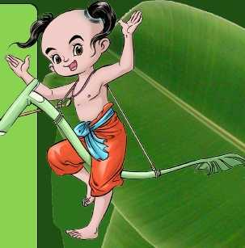

แบบฝึกทักษะที่ 4

เติมคำในมาตราแม่กน คำที่มี ณ สะกด ตรงกับภาพ

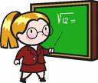

...................................................................

...................................................................

...................................................................

...................................................................

...................................................................

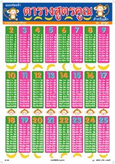
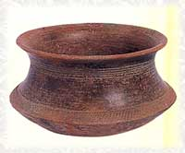

...................................................................

...................................................................

...................................................................

...................................................................

แบบฝึกทักษะที่ 5

เติมคำในมาตราแม่กน คำที่มี ณ สะกด ลงในแผนภาพความคิด

......................................
.......................................

......................................
.......................................
......................................
.......................................
......................................
.......................................
......................................
.......................................
......................................
.......................................
คำที่มี ณ สะกด

คำแนะนำ ให้นักเรียนเขียนคำในมาตราแม่กน ที่มี ณ สะกด ตามคำบอกของครู/ผู้ปกครอง

ทดสอบหลังเรียน

1. 2.
...................................................................... .............................................................................
..................................................................... .............................................................................

3. 4.
..................................................................... ............................................................................
....................................................................... ...........................................................................
5.
..........................................................................................
...........................................................................................

เกณฑ์ เขียนคำได้ 5 คำ ดีมาก
เขียนคำได้ 4 คำ ดี
เขียนคำได้ 3 คำ ผ่าน
เขียนคำได้ 0 – 2 คำ ไม่ผ่าน

ผม/หนู..................................................................เขียนได้ คำ
ลงชื่อ.......................................................................ครู/ผู้ปกครอง

บันทึก
.................................................................................................................................................................................................................
...............................................................................................................................................................................................................
................................................................................................................................................................................................................
................................................................................................................................................................................................................
...............................................................................................................................................................................................................
.................................................................................................................................................................................................................
...............................................................................................................................................................................................................
................................................................................................................................................................................................................
................................................................................................................................................................................................................
...............................................................................................................................................................................................................
.................................................................................................................................................................................................................
...............................................................................................................................................................................................................
................................................................................................................................................................................................................
................................................................................................................................................................................................................
...............................................................................................................................................................................................................
.................................................................................................................................................................................................................
...............................................................................................................................................................................................................
................................................................................................................................................................................................................
................................................................................................................................................................................................................
...............................................................................................................................................................................................................
.................................................................................................................................................................................................................
...............................................................................................................................................................................................................
................................................................................................................................................................................................................
................................................................................................................................................................................................................
...............................................................................................................................................................................................................

เอกสารอ้างอิง

กรมวิชาการ คู่มือชุดพื้นฐานภาษาสำหรับใช้ควบคู่กับหนังสือเรียนภาษาไทยชั้นประถมศึกษาปีที่ 2 เล่ม 1 กรุงเทพมหานคร : คุรุสภาลาดพร้าว, 2533.
กรมวิชาการ คู่มือชุดพื้นฐานภาษา สำหรับใช้ควบคู่กับหนังสือเรียนภาษาไทย
ชั้นประถมศึกษาปีที่ 2 เล่ม 2 กรุงเทพมหานคร : คุรุสภาลาดพร้าว, 2533.
ฝ่ายวิชาการ สำนักพิมพ์อักษรพิพัฒน์ พจนานุกรมคำศัพท์ภาษาไทย ชั้นประถมศึกษาปีที่ 3 กรุงเทพมหานคร : บริษัท สำนักพิมพ์พิพัฒน์ จำกัด, 2538.
สุภกานต์ อินอากร หนังสือ ชุดรักษาไทย สระและมาตราตัวสะกด กรุงเทพมหานคร.
สำนักพิมพ์แม็ค นิตยสารแม็ค ชั้นประถมศึกษาปีที่ 3 กรุงเทพมหานคร :บริษัท สำนักพิมพ์แม็ค จำกัด , 2545.
คณะกรรมการการชำระพจนานุกรมราชบัณฑิตสถาน พจนานุกรมฉบับราชบัณฑิตสถาน : บริษัทนานมีบุ๊คส์พับลิเคชั่น จำกัด, 2546.

ภาคผนวก

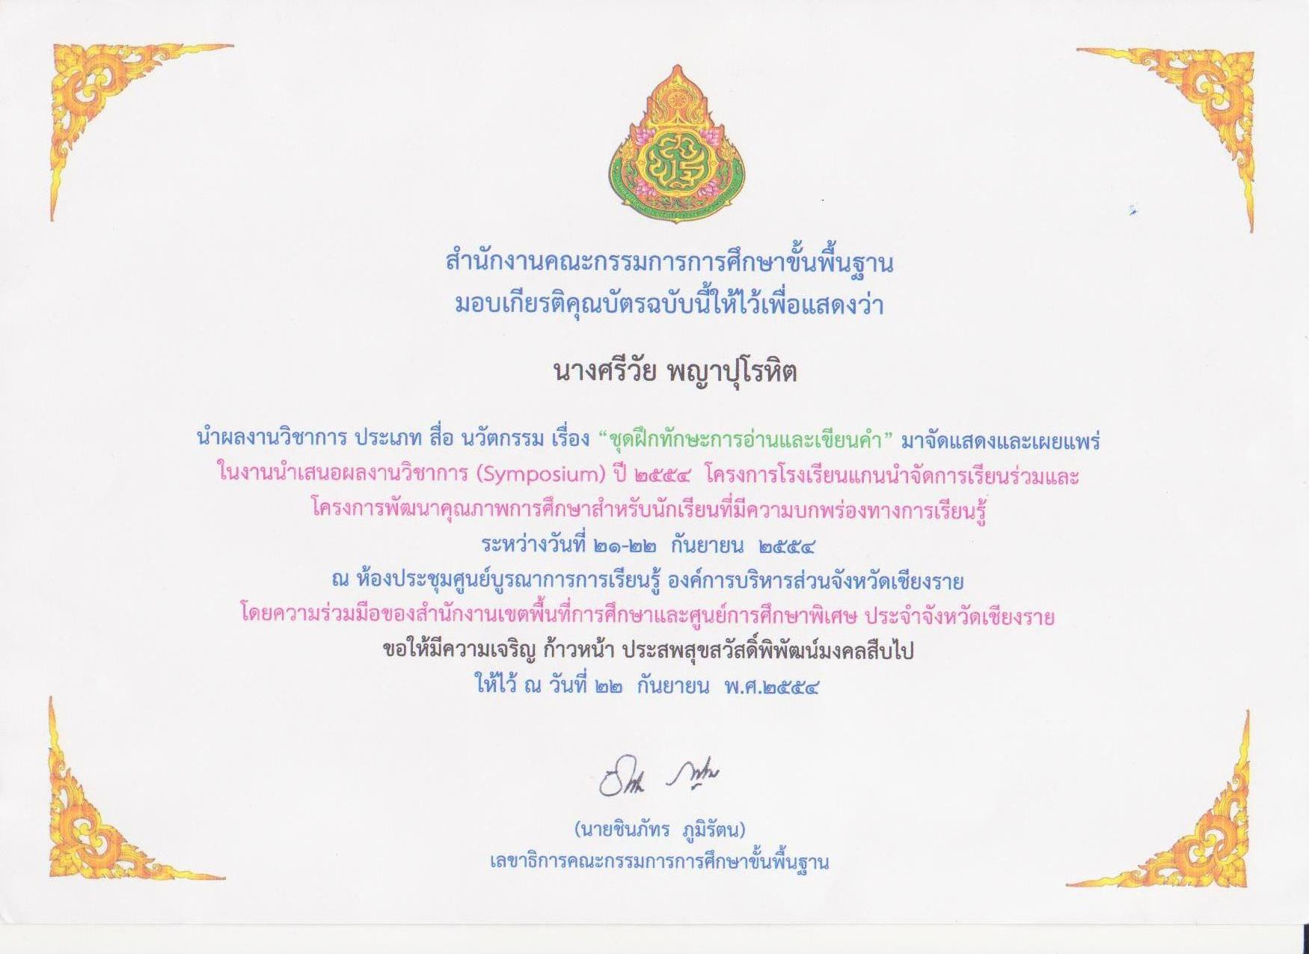

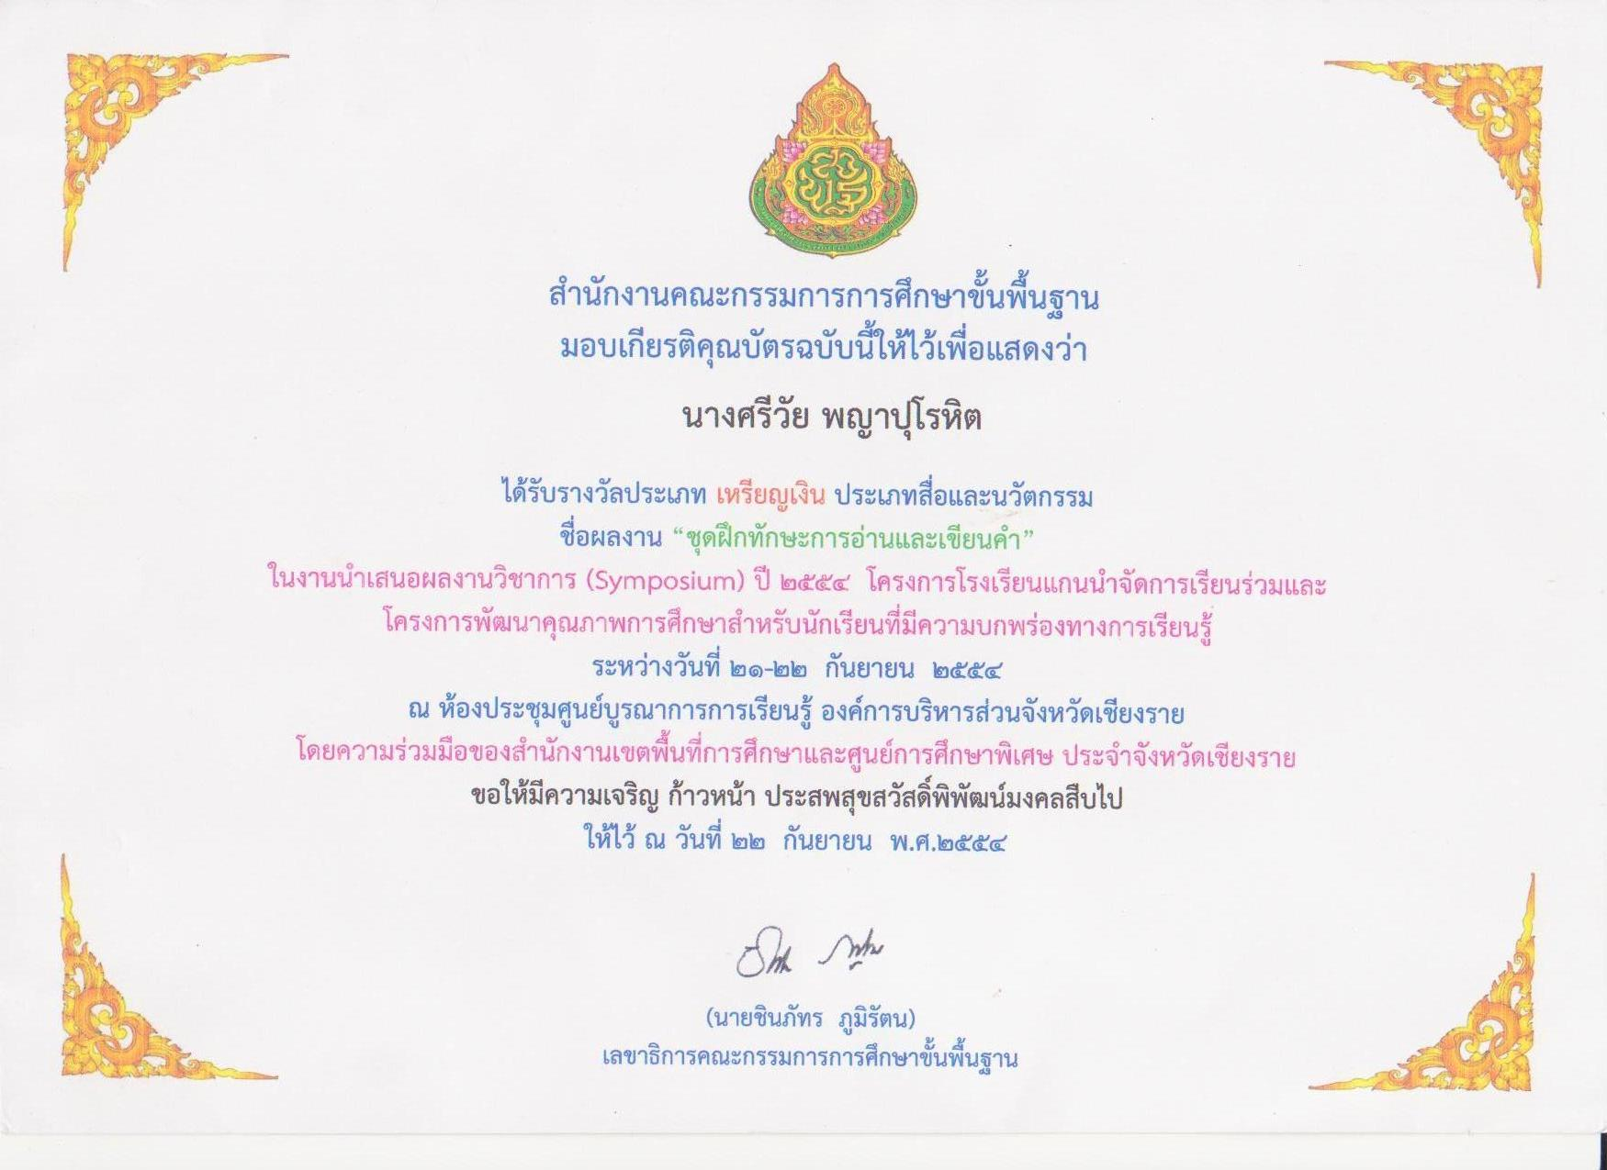

ประวัติผู้จัดทำ

ชื่อ นางศรีวัย พญาปุโรหิต
วัน เดือน ปี เกิด ๐๒ ตุลาคม ๒๕๐๕
วุฒิการศึกษา ปริญญาตรี ศึกษาศาสตร์บัณฑิต ( ประถมศึกษา )
มหาวิทยาลัยสุโขทัยธรรมาธิราช
บรรจุเข้าทำงาน ๑๙ พฤษภาคม ๒๕๒๔
ตำแหน่งปัจจุบัน ครูชำนาญการพิเศษ กลุ่มสาระการเรียนรู้วิทยาศาสตร์ ระดับประถมศึกษา
โรงเรียนอนุบาลดงมหาวัน สำนักงานเขตพื้นการศึกษาประถมศึกษา
เชียงราย เขต ๑

ประสบการณ์ทำงาน
๑ ครูแกนนำภาษาไทยและบูรณาการระดับประถมศึกษา ( Master Teacher ) ตามโครงการ
ยกระดับคุณภาพครูทั้งระบบ ของสำนักงานเขตพื้นที่การศึกษาประถมศึกษา เชียงราย เขต ๑
๒. รองประธานชมรมห้องสมุด สำนักงานเขตพื้นที่การศึกษาประถมศึกษา เชียงราย เขต ๑
๓. คณะทำงานกลุ่มสาระวิทยาศาสตร์ สำนักงานเขตพื้นที่การศึกษาประถมศึกษา เชียงราย เขต ๑
๔. คณะทำงานโครงการพัฒนาคุณภาพการศึกษาสำหรับนักเรียนที่มีความบกพร่องทางกา เรียนรู้ ของสำนักงานเขตพื้นที่การศึกษาประถมศึกษา เชียงราย เขต ๑

